ОКТЯБРЬ
2022
Информационно - познавательная газета о питании детей дошкольного возраста.

островок здоровья

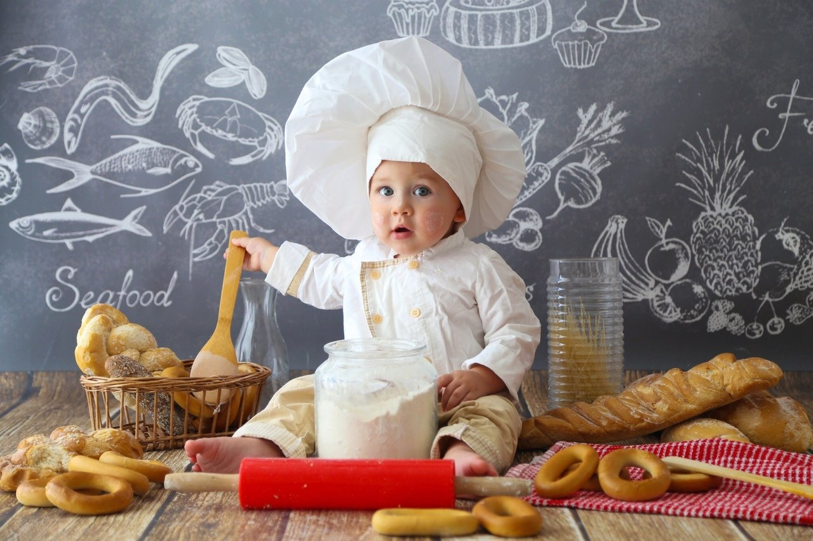

ТЕМА НОМЕРА: «ПРАВИЛЬНО ПИТАЙСЯ – ЗДОРОВЬЯ НАБИРАЙСЯ!»
Во всем мире 20 октября отмечают Международный день повара — профессиональный праздник кулинаров.  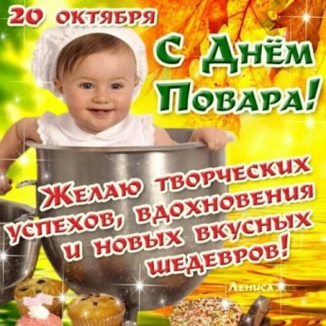  В 2022 году праздник отмечается в 19-й раз — он был учрежден в 2004-м по инициативе Всемирной ассоциации сообществ шеф-поваров. Число ее членов по всему миру достигает 8 млн. человек из 70 стран.  Сама же наука кулинарии и гастрономии берет начало еще в древности — ведь и по сей день археологи находят рецепты, записанные древними египтянами и китайцами на пергаментах, а в древнегреческой мифологии даже была описана кухарка Кулина, покровительствующая поварскому искусству.  В дальнейшем народы начали воспринимать собственную кухню как часть культуры, а секреты приготовления блюд передавались из поколения в поколение.  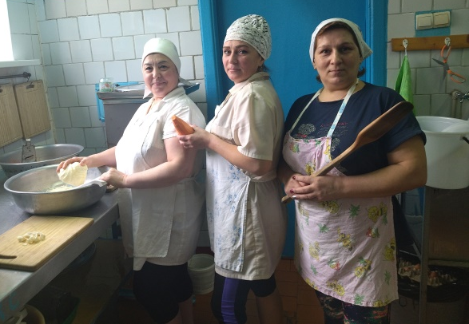 | Читайте в номере:  Рубрика: «Поздравляем!»  Рубрика: «Советы Доктора Айболита»  Рубрика: «Очень вкусно!»  Рубрика: «По секрету всему свету»  Рубрика: «Чем занять ребенка на кухне»  Рубрика: «Почитай-ка»  Рубрика: «Вместе с детьми»  Рубрика: «Детская страничка»
РУБРИКА «СОВЕТЫ ДОКТОРА АЙБОЛИТА»

ОТ ПРОСТУДЫ И АНГИНЫ ЗАЩИТЯТ ВАС…
(витамины)

Витамин А.  Функция органов зрения, роста и деление клеток, сопротивляемость организма.  Недостаток.  Замедляется рост, нарушается острота зрения, снижение эластичности частые простудные заболевания. |  | Витамин С.  Сопротивляемость организма, участие в обменных процессах.  Недостаток.  Повышение восприимчивости инфекциям, снижение работоспособности и активности.  Витамин легко разрушается  воздухом.
Витамин D.
Минеральный обмен, распределение и усвоение солей кальция и фосфора в костях, иммуно-реактивное состояние.

Витамин B1  (тиамин).  Участие в белковом и углеводном обмене.  Недостаток.  Повышенная возбудимость, раздражительность, утомляемость. |  | Витамин B2  (рибофлавин).  Участие в белковом обмене, функционирование нервной системы и жкт.  Недостаток.  Кожные заболевания, стоматиты, трещинки в уголках рта, быстрая утомляемость.
Витамин РР(B3)
(никотиновая кислота)
Обменные процессы, состояние волос, кожи.

РУБРИКА «ОЧЕНЬ ВКУСНО!»
(из десятидневного меню детского сада)

Технологическая карта № 51
Наименование изделия: Котлеты рубленые из кур
Номер рецептуры: 305
Наименование сборника рецептур Сборник рецептур блюд и кулинарных изделий для питания детей в дошкольных организациях / под ред. М.П. Могильного и Т.В. Тутельяна. – М.: ДеЛи принт, 2011. – 584 с.
Наименование сырья | Расход сырья и полуфабрикатов
 | с 1-3 лет | с 1-3 лет | с 3-7 лет | с 3-7 лет
 | Брутто, г | Нетто, г | Брутто, г | Нетто, г
Цыплята-бройлеры 1 категории потрошеные охлажденные | 95,25 | 44,30 | 127 | 59,06
Хлеб пшеничный | 11 | 11 | 15 | 15
Молоко или вода | 15,75 | 15,75 | 21 | 21
Масло сливочное | 2,25 | 2,25 | 3 | 3
Масса полуфабриката |  | 71 |  | 95
Масса запеченных котлет | - | 60 | - | 80
Выход |  | 60 |  | 80

Химический состав данного блюда на 60 г.
Пищевые вещества (г) |  |  |  | Энерге-  тическая ценность (ккал) | Витамины (мг) |  |  | Минеральные вещества (мг)
Б | в т.ч. животные | Ж | У |  | C | B1 | В2 | Ca | Fe
9,43 |  | 9,64 | 9,97 | 163,99 | 0,49 | 0,06 | 0,1 | 26,4 | 1,09
Химический состав данного блюда на 80 г.
12,57 |  | 12,86 | 13,30 | 218,66 | 0,66 | 0,08 | 0,13 | 35,2 | 1,45
Технология приготовления
Тушки птицы промывают проточной водой и укладывают разрезом вниз для стекания воды. Для обработки сырой птицы выделяют отдельные столы, разделочный и производственный инвентарь.
Мякоть кур пропускают через мясорубку с частой решеткой, смешивают с замоченным в воде или молоке хлебом, добавляют соль, тщательно перемешивают и пропускают второй раз через мясорубку и выбивают до получения однородной массой. Готовую котлетную массу порционируют, панируют, кладут на смазанный маслом противень и запекают
Требования к качеству
Внешний вид: овально-приплюснутой формы
Консистенция: сочная, мягкая.
Цвет: светло-коричневый.
Вкус и запах: запеченного мяса птицы

РУБРИКА «ПО СКРЕТУ ВСЕМУ СВЕТУ»

«Рогалики с яблочным вареньем»  Тесто:  Молоко – 300 мл.  Дрожжи – 1 ст.л.(сухие)  Сливочное масло -100 гр.  Яйцо – 2 шт.  Соль – 0,5 ч.л.  Мука – 600 гр.  Повидло – 200 гр.  Приготовление:  1) Готовим опару:  Теплое молоко, дрожжи – перемешиваем. Чуть – чуть постоит добавляем яйца, сахар, соль и растопленное масло все взбиваем венчиком.  2) Добавить муку и замешиваем «колобок». Накрываем полотенцем и дать постоять 1 час для подъема.  3) Тесто подошло – вымешиваем и делим на 4-5 равных частей.  4) Раскатываем круг и делим его на треугольники.  5) Кладем начинку (повидло) и закручиваем.  6) Полученные рогалики смазать желтком.  7) Дать постоять 15 мин., запекать до румяного цвета.  ПРИЯТНОГО АППЕТИТА! |  | 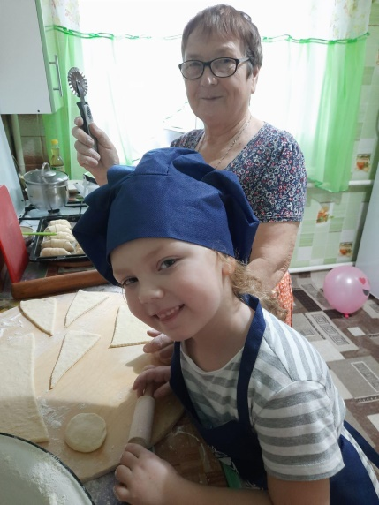  семья КОТ ДАРЬИ
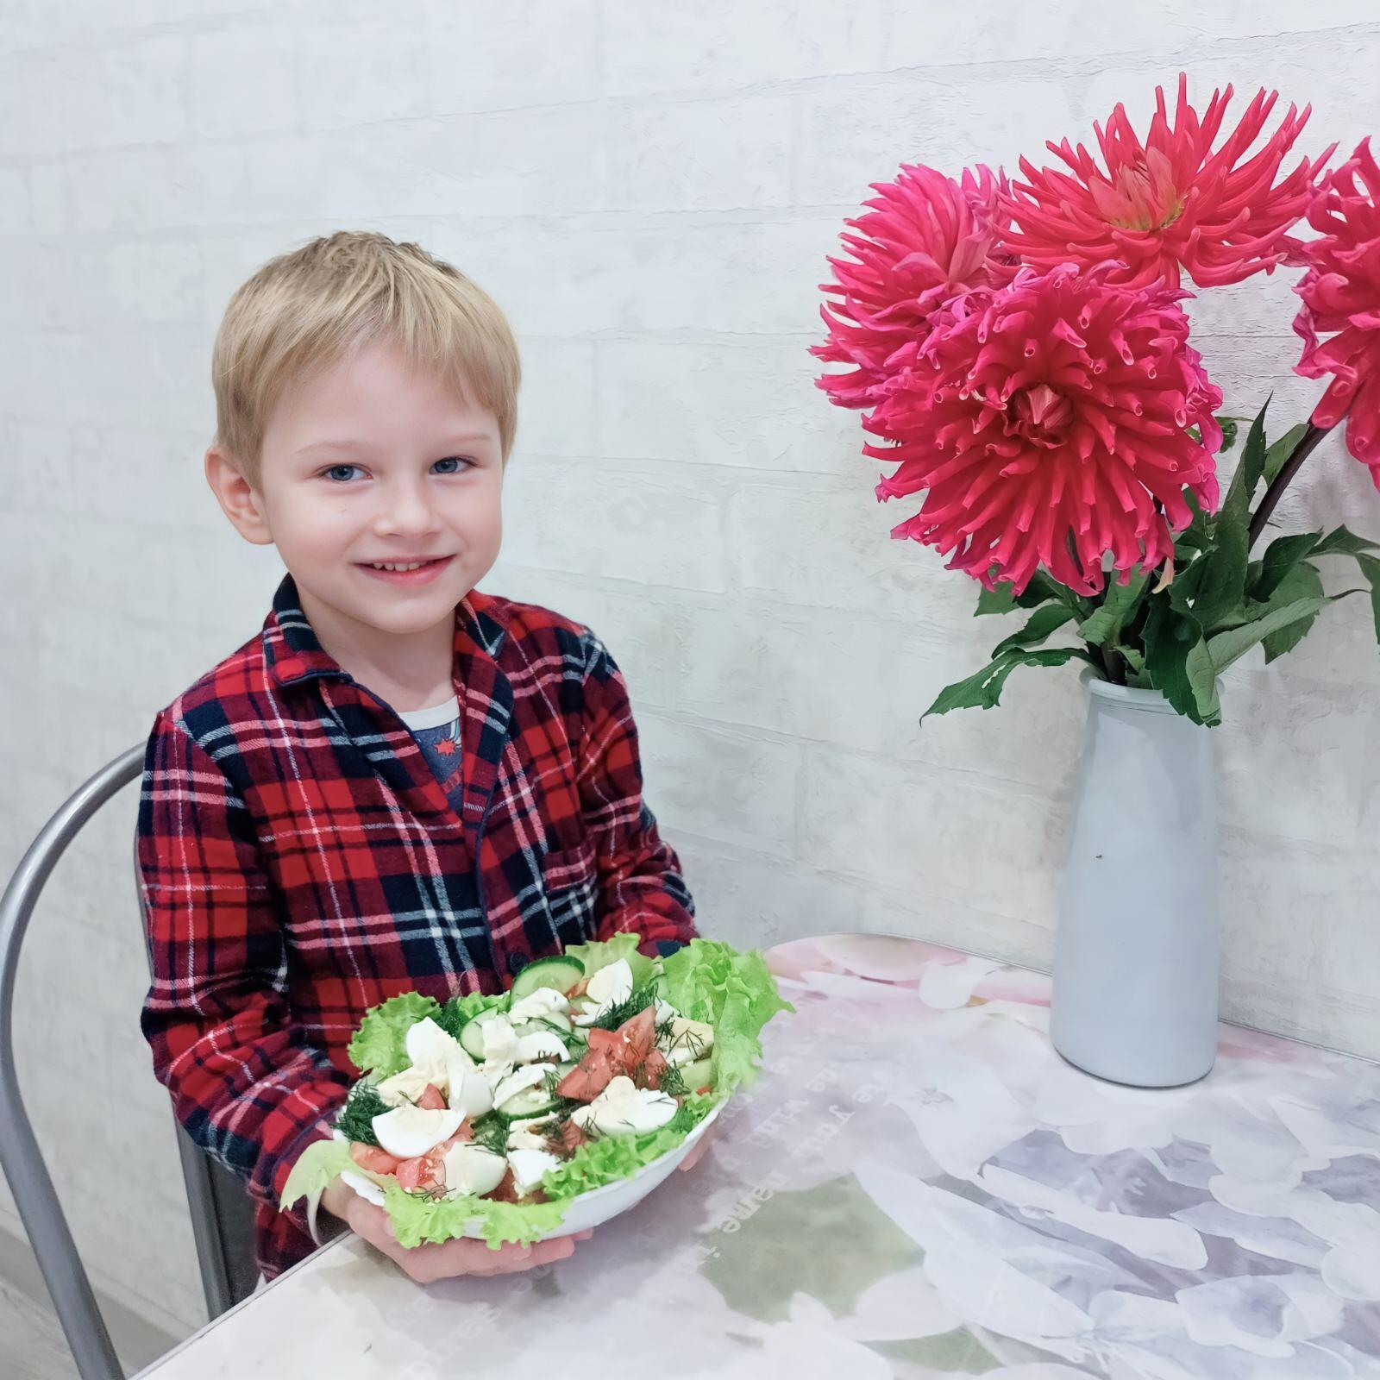  семья МАМЧУР МИХАИЛА | САЛАТ «ОГУРЕЦ, ПОМИДОР, ЯЙЦО!»  Ингредиенты:  Огурцы 1шт.  Помидоры 1 шт.  Яйца 2 шт.  Листья салата 5 шт.  Сметана 3 стол. л.  Зелень по вкусу  Перец черный молотый по вкусу  Соль по вкусу  Приготовление:  Подготовьте продукты. Салат вы можете взять любой — подойдет айсберг, руккола и др. Яйца предварительно отварите и остудите. Овощи помойте и обсушите. Листья салата помойте и хорошо обсушите бумажным полотенцем. Огурец нарежьте полукольцами. Помидоры нарежьте на небольшие кусочки. Очищенные яйца нарежьте на четвертинки, если они не крупные, и мельче, если они крупные. Возьмите блюдо для подачи салата (его можно подать и в салатнике, но на плоской тарелке салат смотрится красивее). На дно порвите листья салата. На салат выложите дольки огурцов и помидоров. Сверху разложите кусочки яиц. Также руками порвите и разложите по салату зелень. Перед подачей заправить сметаной.  ПРИЯТНОГО АППЕТИТА!
РУБРИКА «ЧЕМ ЗАНЯТЬ РЕБЕНКА НА КУХНЕ?»

Монтессори-школа на кухне

Веселые игры для малыша, пока мама готовит

Игры с водой
Самый веселый вариант игры. Детям нравится плескаться, хлопать руками по поверхности воды. Родителям, правда, придется дольше убирать кухню.

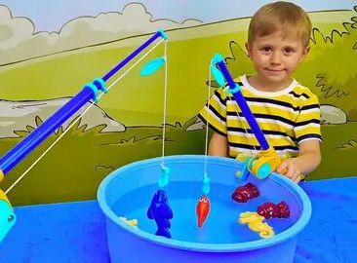
Вам потребуется:
- клеенка или большой поднос;
- емкости разного объема;
- ситечко, венчик;
- средство для мытья посуды или детский шампунь;
- шарики для пинг-понга или сухого бассейна,
пластиковые пипетки;
- краски, бумага, губка.

Что можно делать во время игр
1. Рыбачить
- В миску налейте воду и высыпьте туда шарики или маленькие пластиковые фигурки. Они должны держаться на плаву. Можно использовать «яйца» от киндер-сюрпризов.
- Покажите малышу, как вылавливать предметы ситечком, не замочив руки, и перекладывать в соседний тазик без воды.
2. Переливать воду
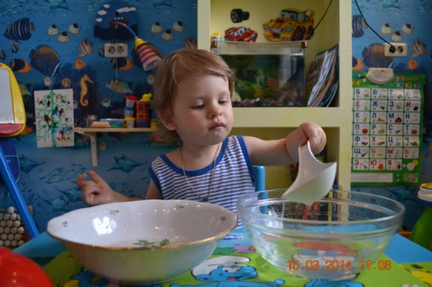
- Можно переливать воду из одной емкости в другую при помощи чашки, ложки или половника; предложите малышу перенести воду, используя губку для мытья посуды или пипетки. Это тренирует моторику и усидчивость.
- В качестве мотивации используйте сокровища на дне миски: драгоценные камешки, машинки, фигурки животных, с которыми после можно поиграть, но только при условии, что руки останутся сухими.
3. Рисовать
- Смешайте гуашь или пищевые красители с водой. Застелите стол листами бумаги или бумажными полотенцами и покажите малышу, как брать пипеткой подкрашенную воду и оставлять радужные кляксы на листах.
4. Хулиганить
- В стаканчик с водой добавьте пару капель шампуня или средства для мытья посуды и выдайте ребенку коктейльные трубочки. Булькать цветными жидкостями, которые превращаются в пузыри и оставляют забавные следы на бумаге, очень весело. Игра развивает дыхание, артикуляцию, координацию движений. Параллельно можно изучать цвета и наблюдать за тем, как они смешиваются.
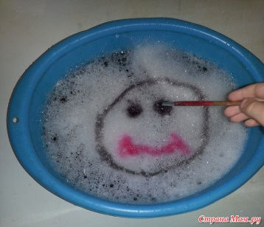
- Правда, играть в такую игру можно только детям старше 3 лет и только под наблюдением взрослых.
5. Взбивать пену
- Добавьте в миску с водой немного шампуня и покажите, как венчиком взбить пену. Когда это занятие надоест, предложите ребенку взять акварель и кисть и рисовать прямо на хлопьях белоснежной пены. А чтобы стереть картину, достаточно снова поработать венчиком.
РУБРИКА «ПОЧИТАЙ-КА»

Витаминная сказка «Почему нужно кушать»
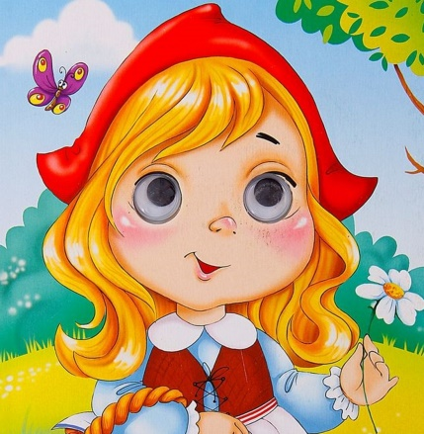
Жила-была девочка Настенька. Она очень не любила кушать.
- Смотри, какая вкусная кашка, - говорила ей бабушка. - Съешь хоть ложечку. Ты только попробуй - тебе обязательно понравится.
Но Настенька только крепко сжимала губы и мотала головой.
- Скушай творожок, - уговаривал Настеньку дедушка. - Он очень вкусный и полезный.
Но и творожок она есть не хотела.
- Смотри, какой вкусный супчик, - говорила мама. - Посмотри только, какой он красивый! Там красная морковка, зелёный горошек, белая картошечка!
- Не буду! - кричала Настенька и убегала из кухни.
День шел за днём. Как-то пошла Настенька с подружками гулять. Решили они покататься с горки. А на ту горку вела высокая лесенка. Подружки топ-топ-топ - и поднялись на самую вершину, а Настенька стоит внизу и расстраивается:
- Вон вы все какие большие да сильные! А почему же я такая маленькая? На ступеньки мне не подняться, за перильца не удержаться, с горки не покататься!
- И правда! - удивились подружки. - Что же ты такая маленькая?
- Не знаю, - расстроилась Настенька и пошла домой. Заходит она в дом, раздевается. А слезки так и капают:
кап да кап, кап да кап. Вдруг слышит она шёпот. Зашла Настенька в свою комнату. Нет никого, тихо. Зашла к бабушке с дедушкой. Тоже пусто. Заглянула она в комнату к родителям - и там никого.
- Ничего не понимаю, - пожала плечами девочка. - Кто же шепчется?
Прокралась она на цыпочках к кухне. Приоткрыла дверь -шёпот стал громче. На стуле пусто, в углах пусто. Только на столе стоит тарелка супа.
- Ой, - удивилась Настенька, - да это же овощи разговаривают!
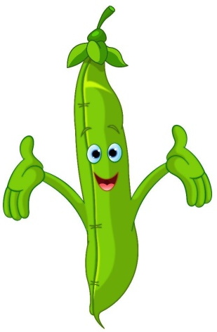
- Я тут самая главная, - сердилась морковь. - Во мне есть витамин А - это самый главный витамин. Он помогает детям расти. А ещё тот, кто ест витамин А, хорошо видит, почти как орёл. Без меня нельзя!
- Нет, мы! Нет, мы главные! - подпрыгивали горошинки. - В зеленом горохе тоже есть витамин А. И нас больше, значит, мы главнее! И вообще, в нас ещё и витамин В есть!
- Во мне тоже есть витамин В. Я же не хвастаюсь, - проворчало мясо. - Во мне вообще много всяких витаминов, которые нужны, чтобы хорошо работало сердечко и чтобы зубки и десны были здоровыми.
- А во мне витамин С, - подпрыгнула картошка. - Он важнее всех остальных. Кто ест витамин С, тот не простужается!
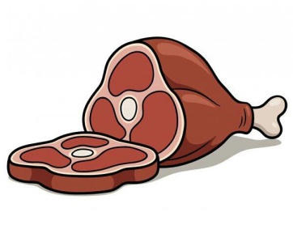
- Тут они закричали все хором и чуть не подрались. Большая столовая ложка, тихо дремавшая рядом с тарелкой, поднялась, шлепнула по бульону и сказала:
- Хватит спорить! Вот услышит Настя про то, что суп волшебный и что тот, кто хорошо кушает, быстро растёт и не болеет, обрадуется и съест Вас всех вместе с витаминами!
- А я слышала, слышала! - закричала Настенька, вбегая в кухню. - Я очень хочу вырасти и кататься с горки вместе со всеми!
Взяла она ложку и съела суп. С тех пор Настенька хорошо кушала каждый день. Вскоре она выросла и даже стала выше подружек!

РУБРИКА «ВМЕСТЕ С ДЕТЬМИ»

Мастер-класс «Гроздь винограда».

Объёмная аппликация из кругов цветной бумаги с элементами нетрадиционного рисования

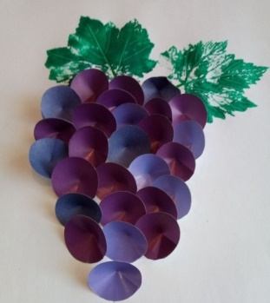
материалы и инструменты:
1. Цветная бумага: сиреневого цвета и его оттенков
2. Лист белой бумаги формата А -4 (основа)
3. Клей – карандаш
4. Ножницы
5. Краска гуашь, зелёного цвета
6. Кисточка
7. Лист винограда
Порядок выполнения:
На первом этапе подготовим все необходимые для работы детали;
Для младших дошкольников распечатаем шаблон небольшого круга (одинаковый по диаметру) на принтере, старшие дошкольники могут самостоятельно обвести круглый предмет, например монетку.
Ножницами делаем надрез до середины круга
Наносим клеящий карандаш на края разреза и склеиваем их небольшим конусом

На белом листе бумаги (основа) легонько прорисовываем контур виноградной грозди
Все необходимое для создания виноградной грозди готово, приступаем к её формированию. С помощью клей – карандаша приклеиваем конусы, внутри контура грозди не выходя за её приделы.
Теперь добавим к виноградной грозди, листья с помощью нетрадиционной техники рисования – отпечатком.
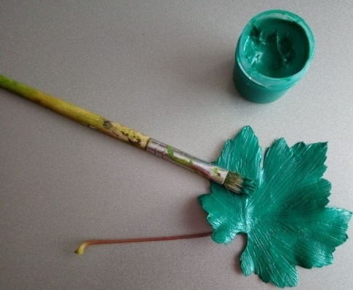
На виноградный лист наносим кисточкой зелёную краску (гуашь) и рядом с гроздью винограда оставляем отпечаток листочка
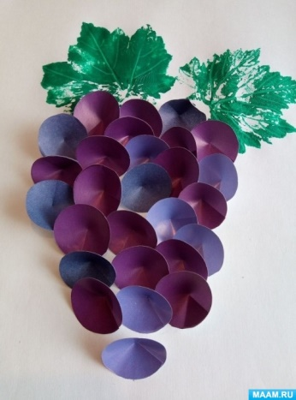

Аппетитная, спелая кисть винограда готова!

РУБРИКА «ДЕТСКАЯ СТРАНИЧКА»

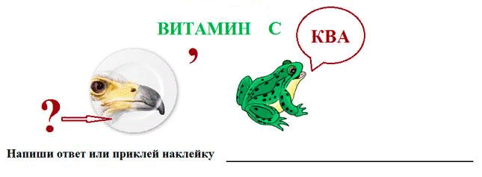
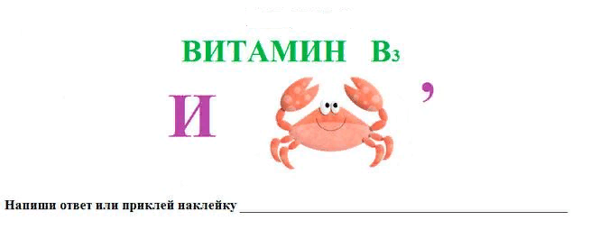

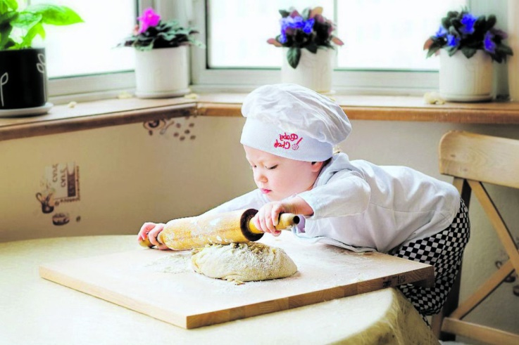
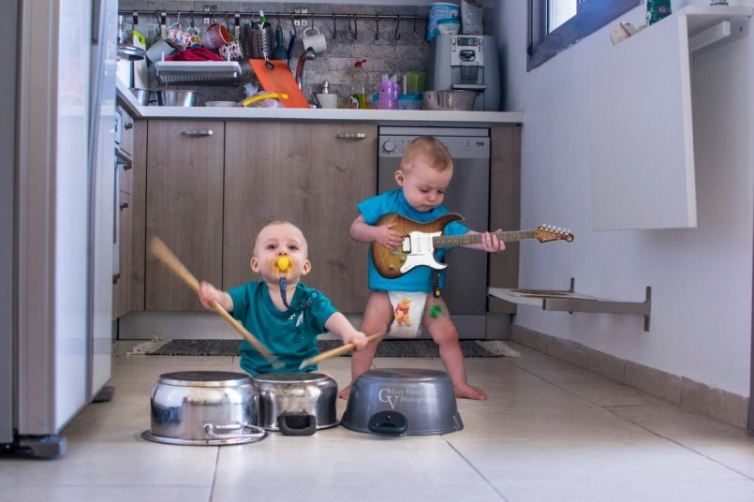

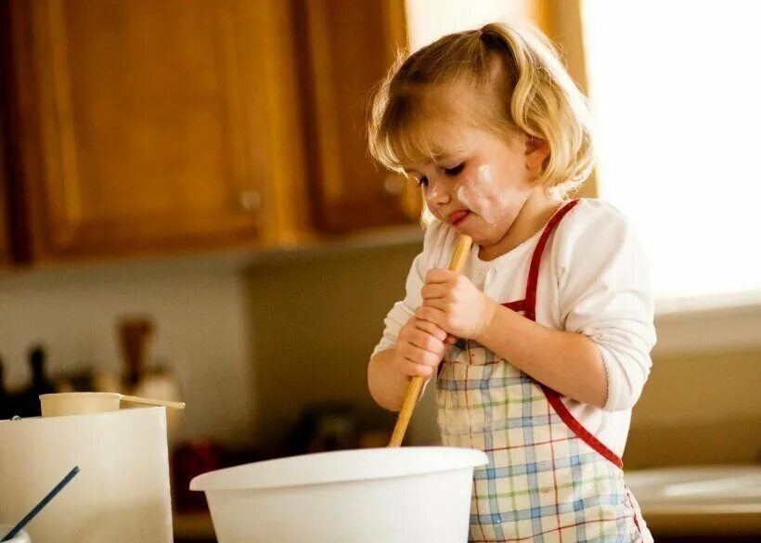

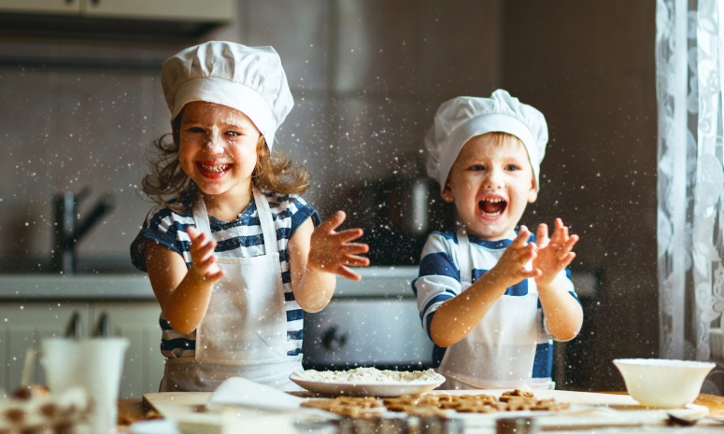

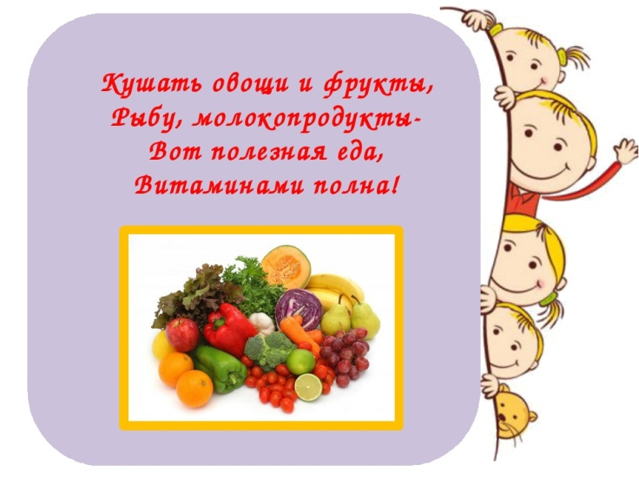
(Представленные фотографии взяты с разных сайтов сети интернет)
Написать в редакцию Вы можете по Е-mail:
https://sadovaya.72@mail.ru
Главный редактор: Усевич И.М.
старший воспитатель
Редактор и составитель: Молчанова Т.В. инструктор ФК
Сайт детского сада:
https://dsalenushka.yak-uo.ru
Сайт Телеграмм:
https://t.me/yakalenushka

